Министерство науки и высшего образования Российской Федерации

**Федеральное государственное бюджетное образовательное учреждение**

**высшего образования**

«Владимирский государственный университет

имени Александра Григорьевича и Николая Григорьевича Столетовых»

(ВлГУ)

Кафедра информационных систем и программной инженерии

**Лабораторная работа №6**

**по дисциплине**

**«Интерактивные графические системы»**

**ПОСТРОЕНИЕ КАРКАСНЫХ И ПОВЕРХНОСТНЫХ**

**МОДЕЛЕЙ**

**Выполнил**:

ст. гр. ПРИ-120

Д. А. Грачев

**Принял**:

Монахова Г. Е.

Владимир, 2022

ЦЕЛЬ РАБОТЫ

Приобретение практических навыков в создании и редактировании трехмерных каркасных моделей и поверхностей. Использование команды «Уровень» для создания трехмерных объектов.

ВЫПОЛНЕНИЕ РАБОТЫ

**Упражнение 6.1**

1. Создадим новый чертеж по шаблону acadiso.dwt

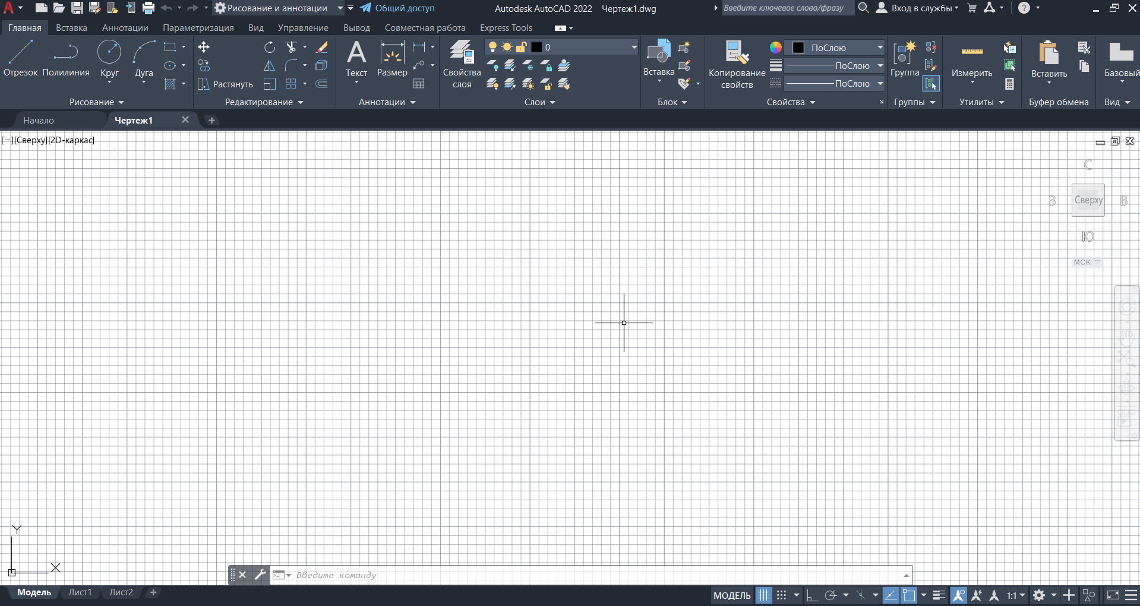

Рисунок 1. Новый чертеж

1. Создадим прямоугольник с первой точкой (0, 0, 20) и со второй точкой (40, 15). Так мы создадим прямоугольник с длинной 40 и шириной 15, который будет расположен на 20 единиц выше плоскость XY

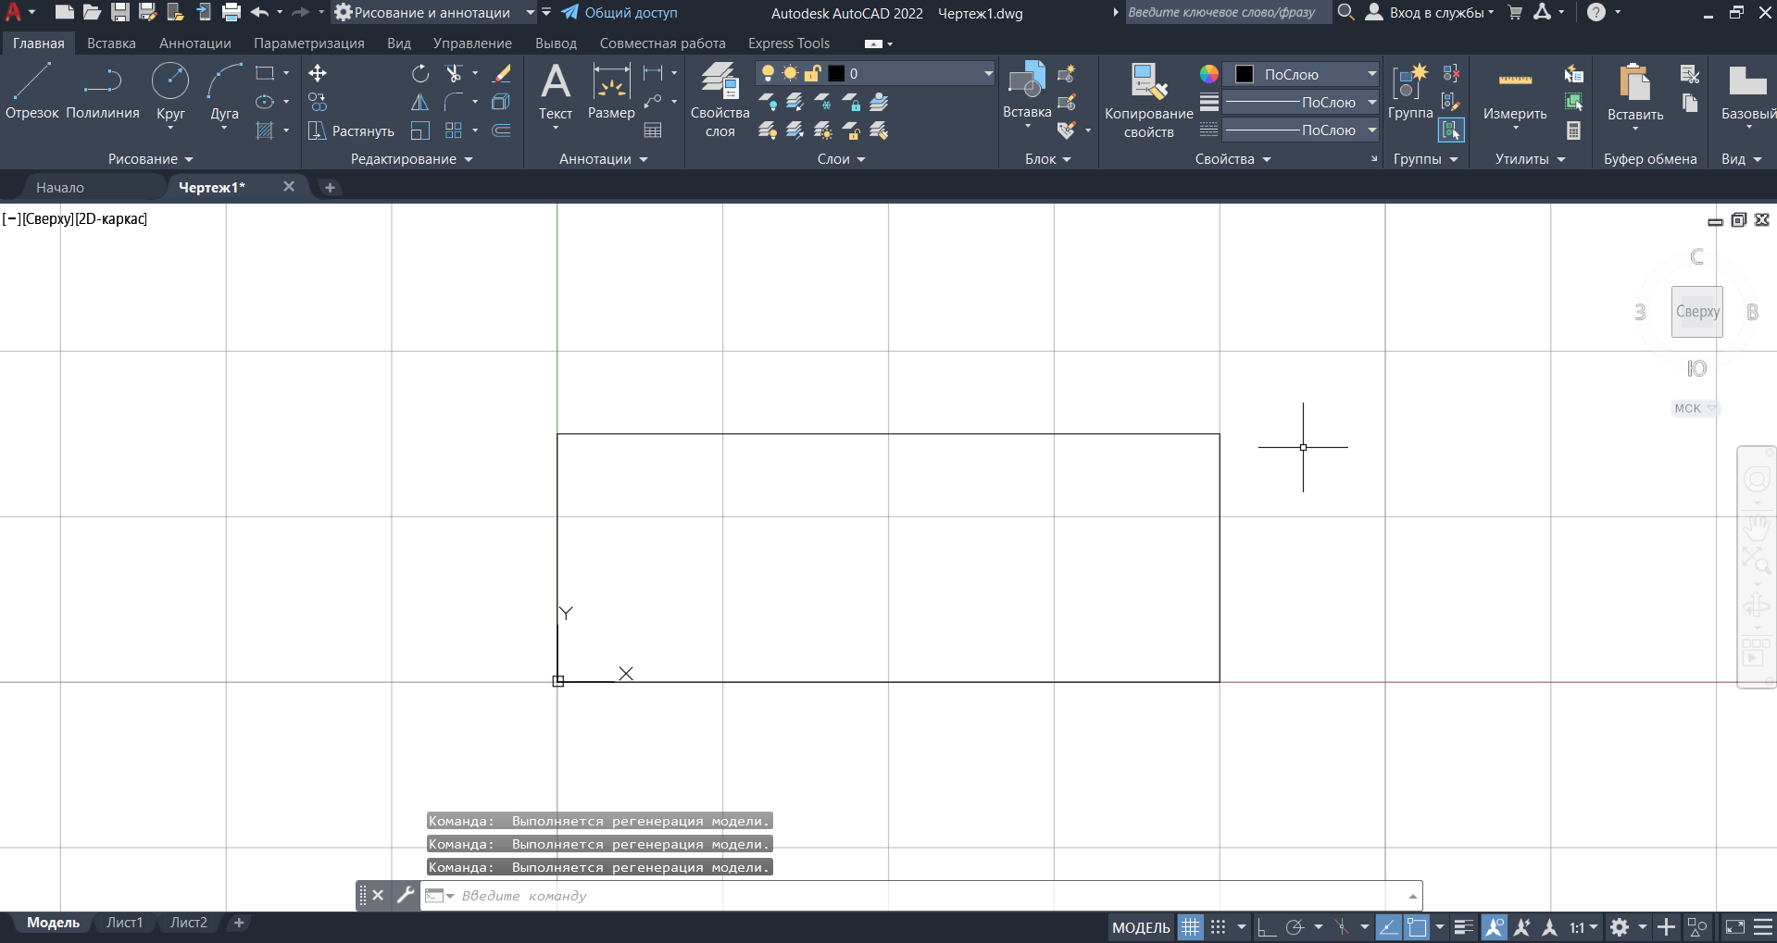

Рисунок 2. Создание прямоугольника

1. С помощью команды «КОПИРОВАТЬ» скопируем прямоугольник на 2 единицы и повернем камеру, чтобы увидеть оба прямоугольника в пространстве

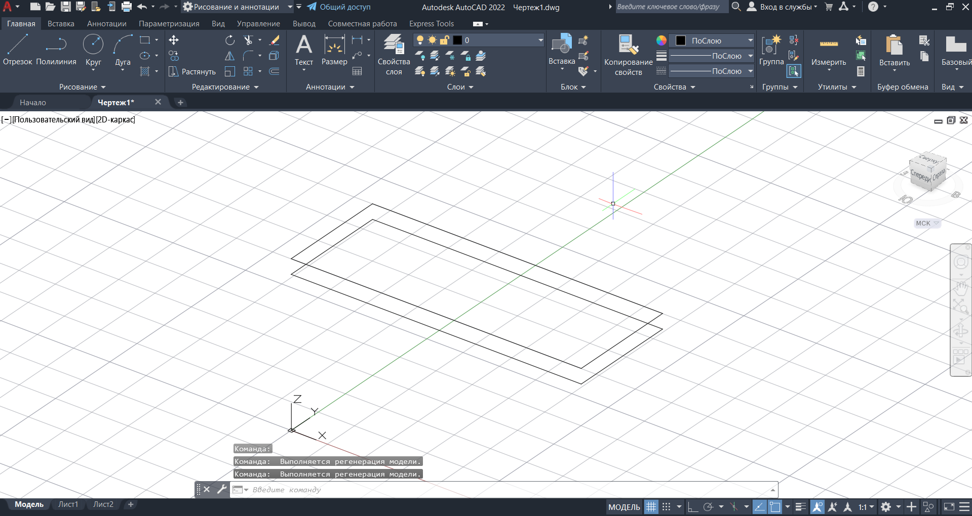

Рисунок 3. Два созданных прямоугольника

1. Настроим объектную привязку, поставив привязку «Конточка»

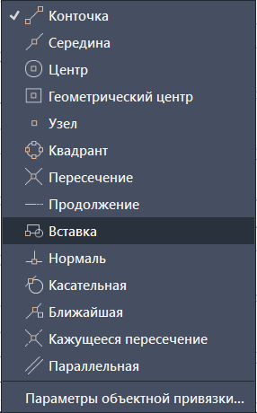

Рисунок 4. Настройка объектной привязки

1. С помощью команды «ОТРЕЗОК» создадим отрезки на чертеже: первой точкой будет являться конечная точка(с помощью привязки «Конточка») верхнего прямоугольника слева, вторая точка (#0, 0, 0), третьей точкой (#1, 0, 0) и (#1, 0, 22)

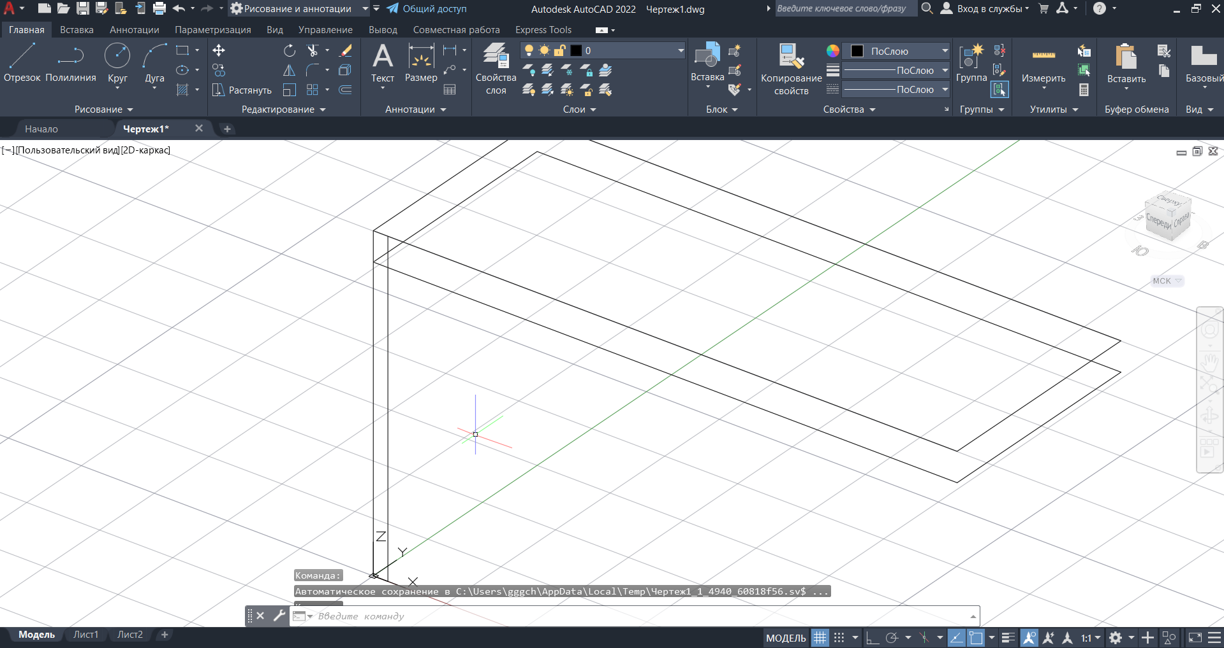

Рисунок 5. Начерченный отрезок

1. С помощью команды «КОПИРОВАТЬ», выбрав 3 только что созданных отрезка скопируем их со смещением (39, 0, 0)

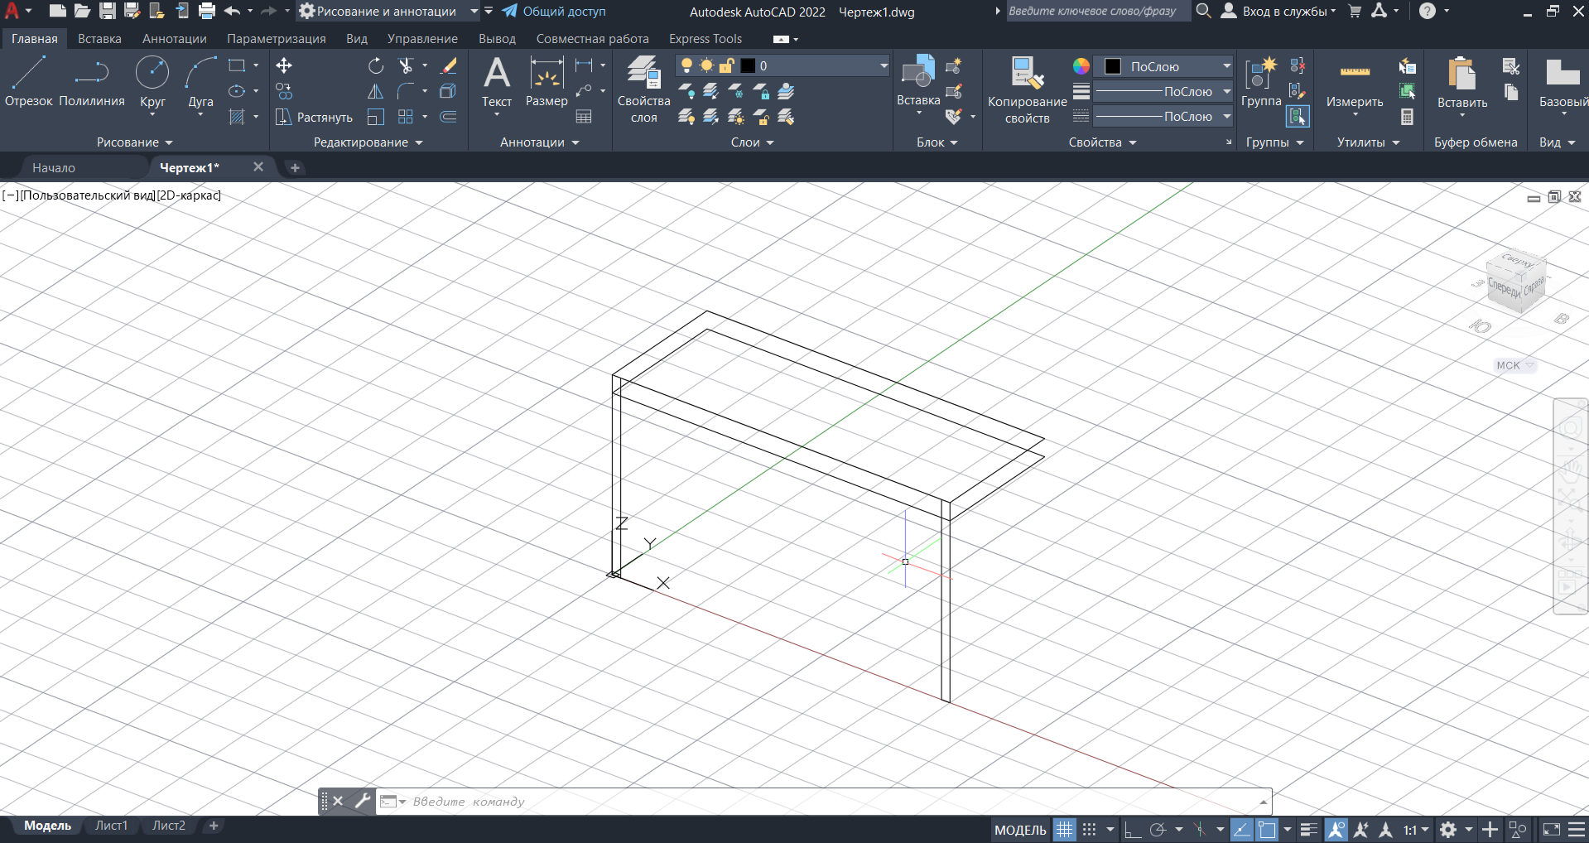

Рисунок 6. Копирование отрезков

1. Так же с помощью команды «СКОПИРОВАТЬ», выделив обе ножки(6 отрезков) перенесем их со смещением (0, 15, 0)

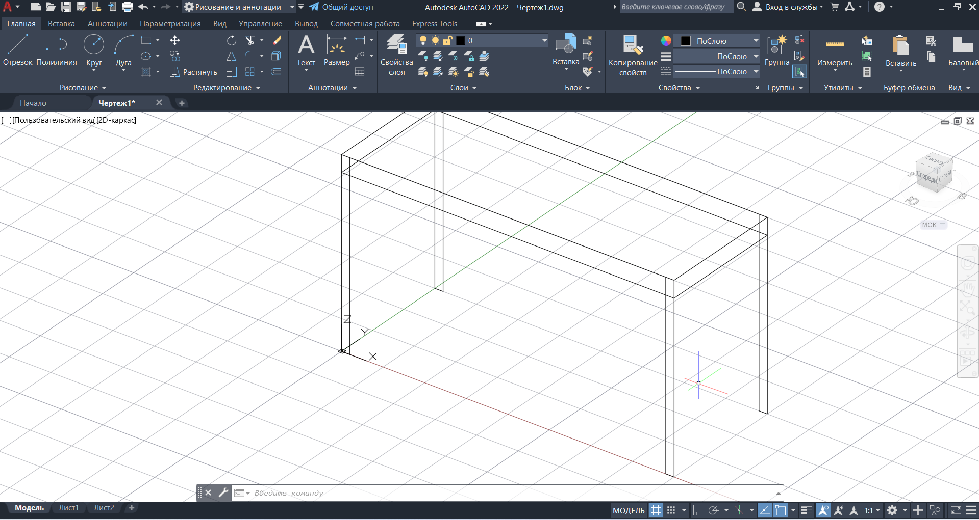

Рисунок 7. Копирование ножек

**Упражнение 6.2**

1. Откроем файл с рисунком стола из прошлого упражнения

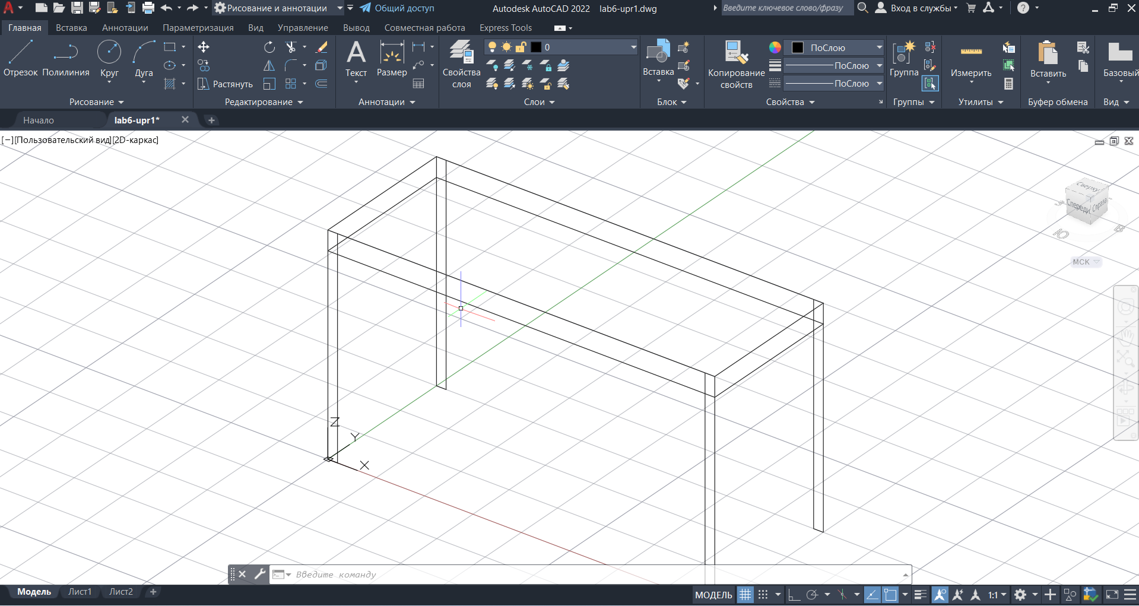

Рисунок 8. Рисунок стола

1. С помощью команды «ОТРЕЗОК» создадим спинку: укажем первой точкой конечную точку верхнего прямоугольника справа, далее введем «.XY» и укажем снова ту же точку, введем 45, чтобы провести вертикальную линию на 45 единиц, введем «.YZ» и укажем конечную точку только что нарисованного отрезка, затем укажем конечную точку верхнего прямоугольника сверху и снова укажем эту точку

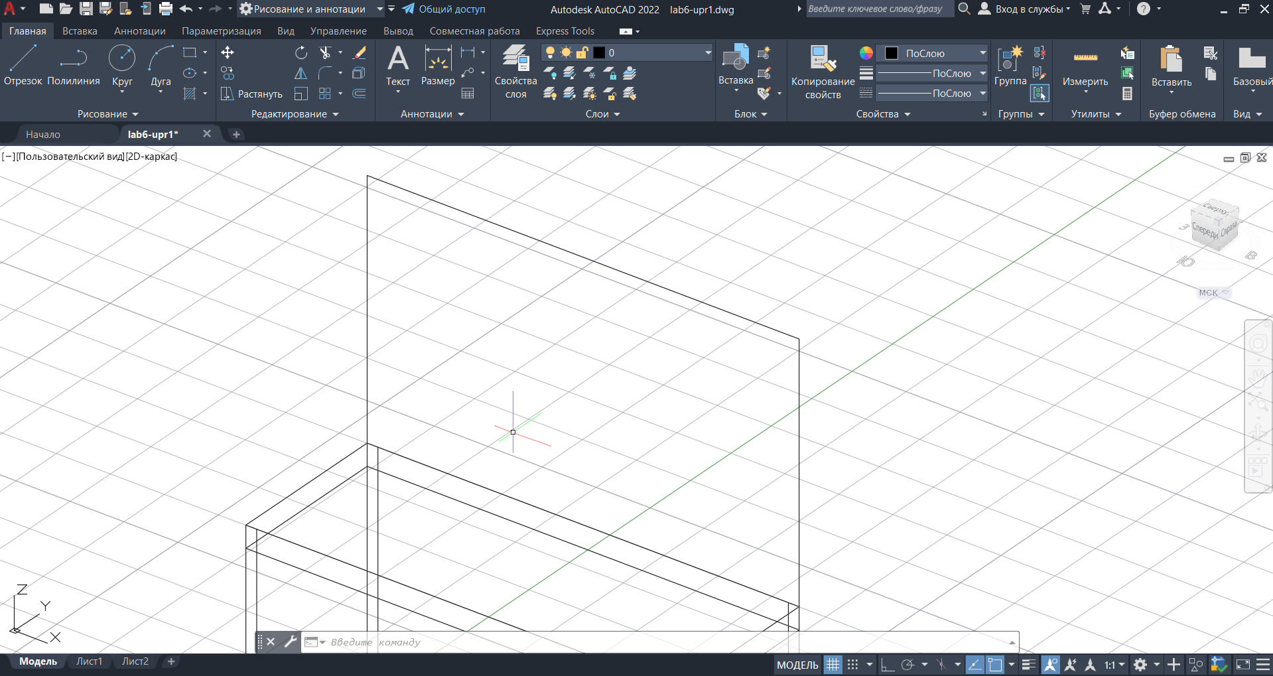

1. С помощью команды «ОТРЕЗОК» и привязки к середине проведем отрезок посередине нарисованной спинки

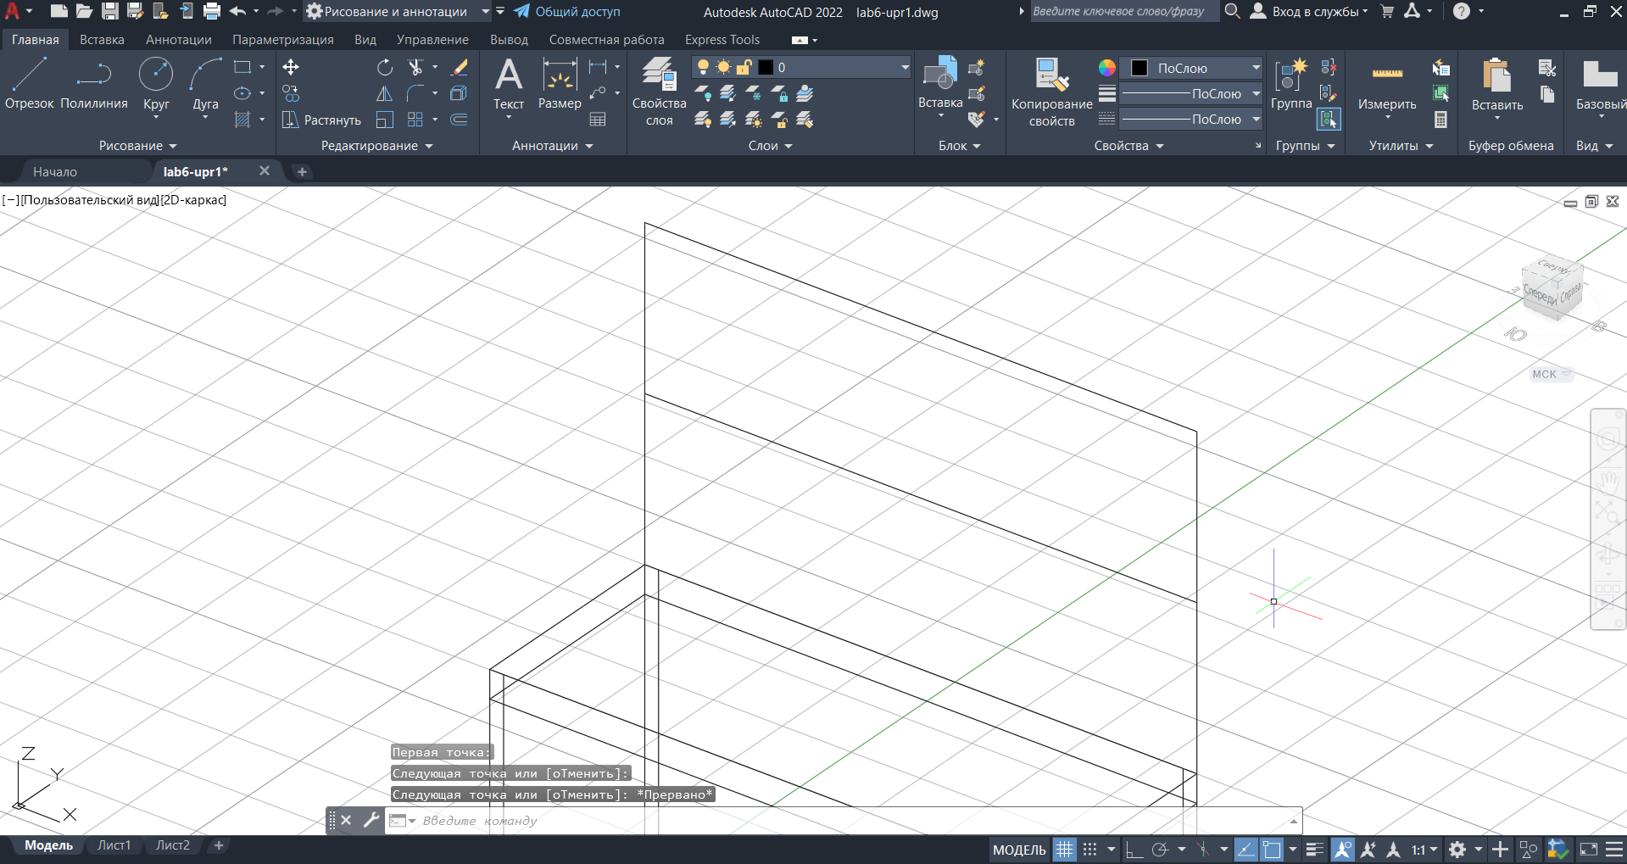

Рисунок 9. Отрезок посередине спинки

1. С помощью команды «СОПРЯЖЕНИЕ» с радиусом 4 скруглим углы спинки

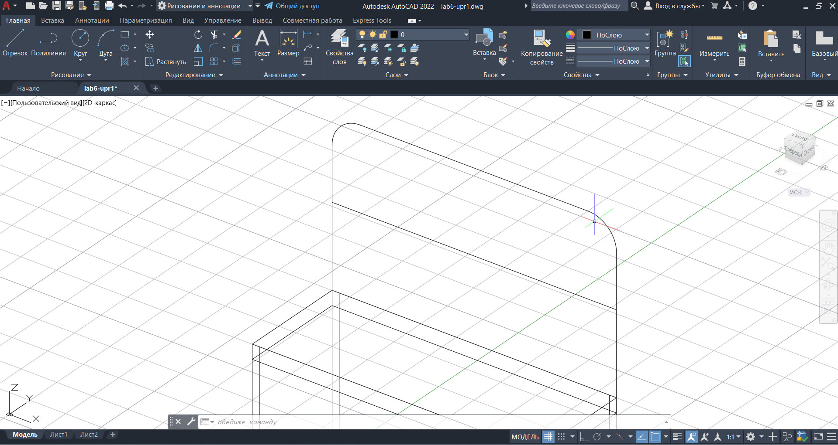

Рисунок 10. Скругление углов

**Упражнение 6.3**

1. Создадим новый чертеж с шаблоном acadiso.dwt

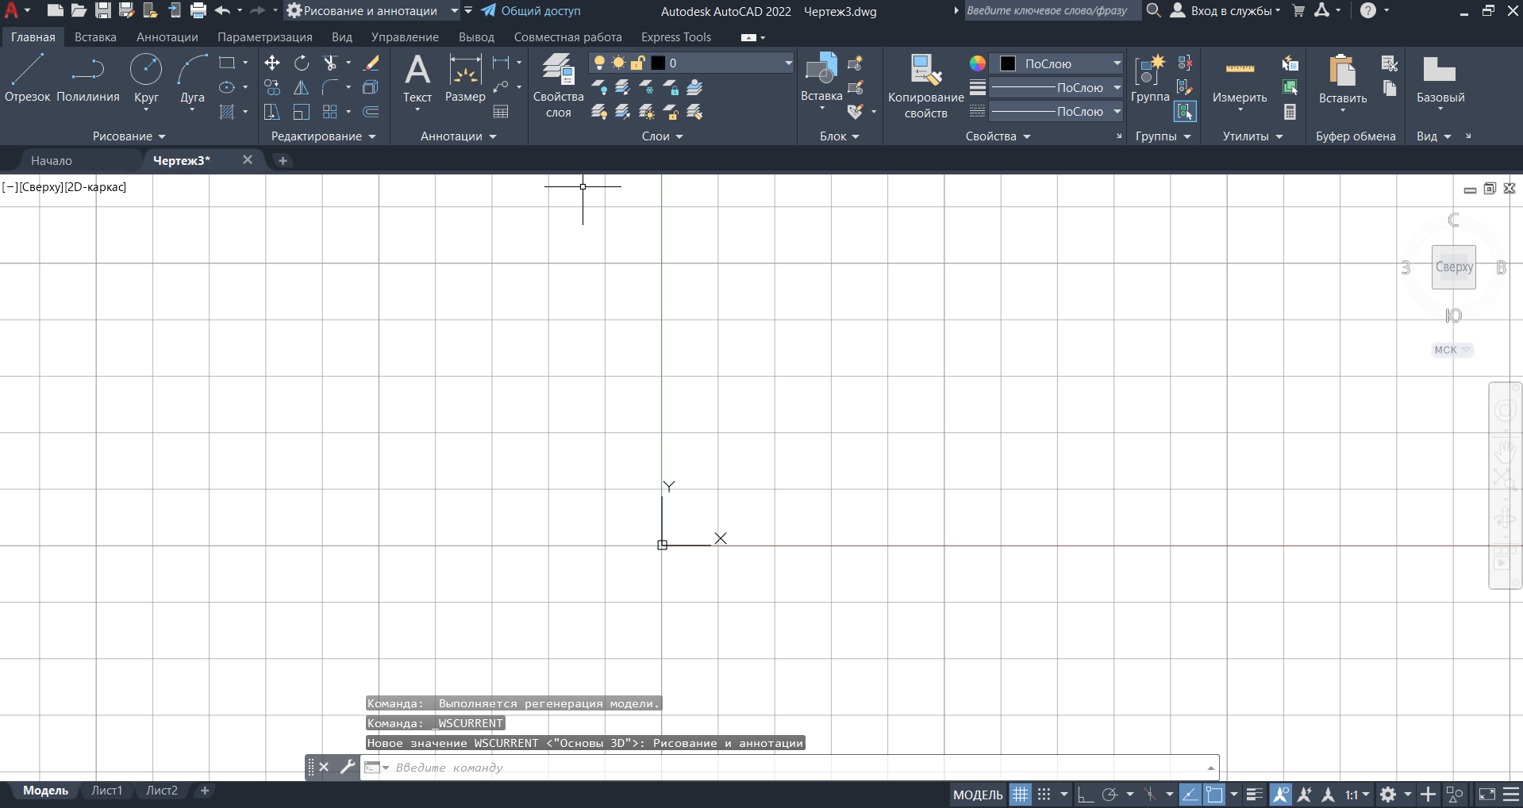

Рисунок 11. Новый чертеж

1. Сменим рабочее пространство на Основы 3D

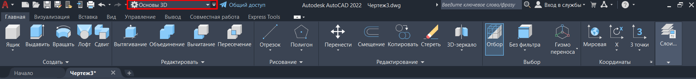

Рисунок 12. Смена рабочего пространства

1. С помощью команды «СЕТЬ» и выбрав тип «ящик» создадим куб с начальной точкой (1, 7), далее введем размеры (5, 5) и высоту 5

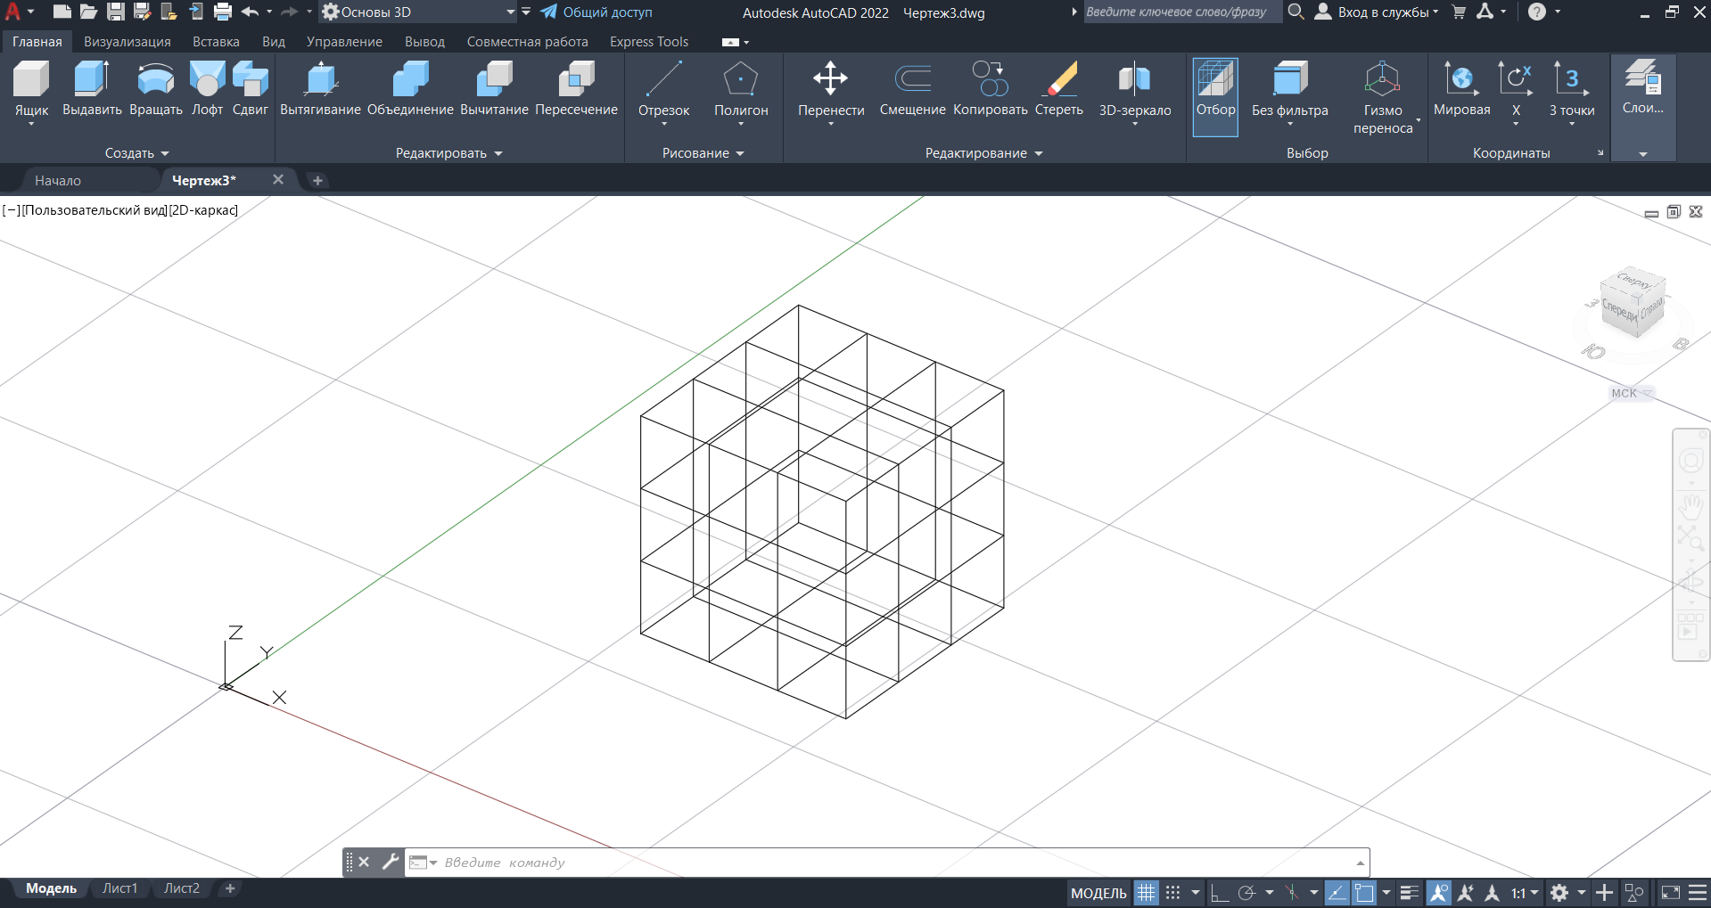

Рисунок 13. Создание куба

1. С помощью команды «СЕТЬ» и типу «пирамида» создадим пирамиду с начальной точкой (7, 7) радиусом 1 и высотой 5

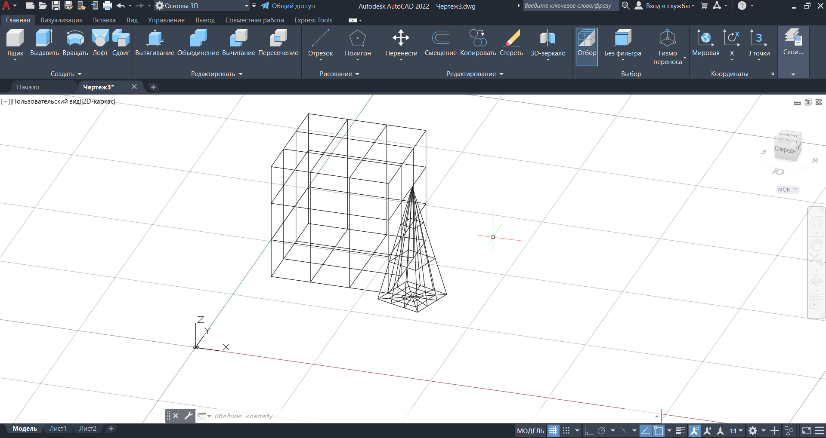

Рисунок 14. Пирамида

1. С помощью команды «СЕТЬ» и типу «конус» создадим пирамиду с начальной точкой (5, 3) радиусом 1 и высотой 5

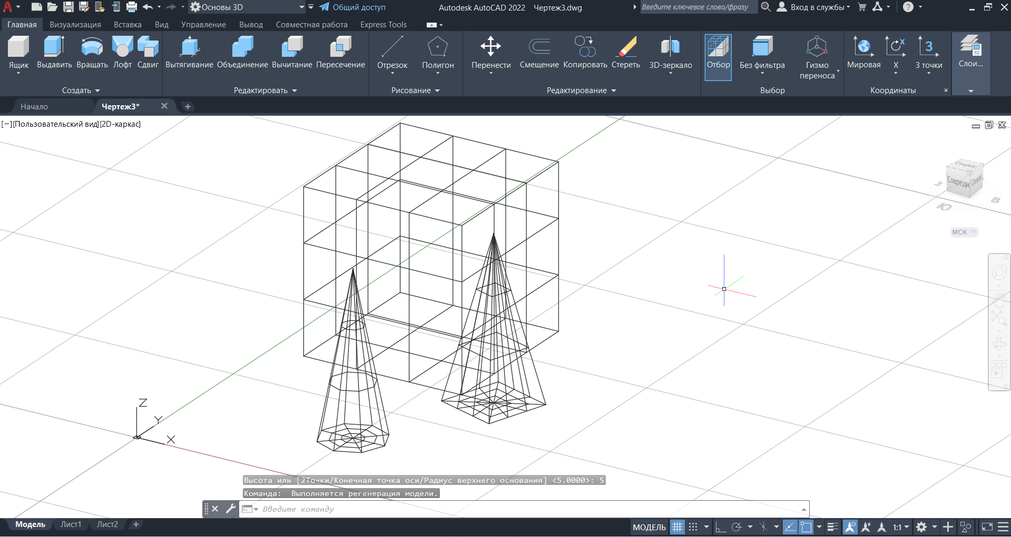

Рисунок 15. Конус

1. Применим команду «СКРЫТЬ»

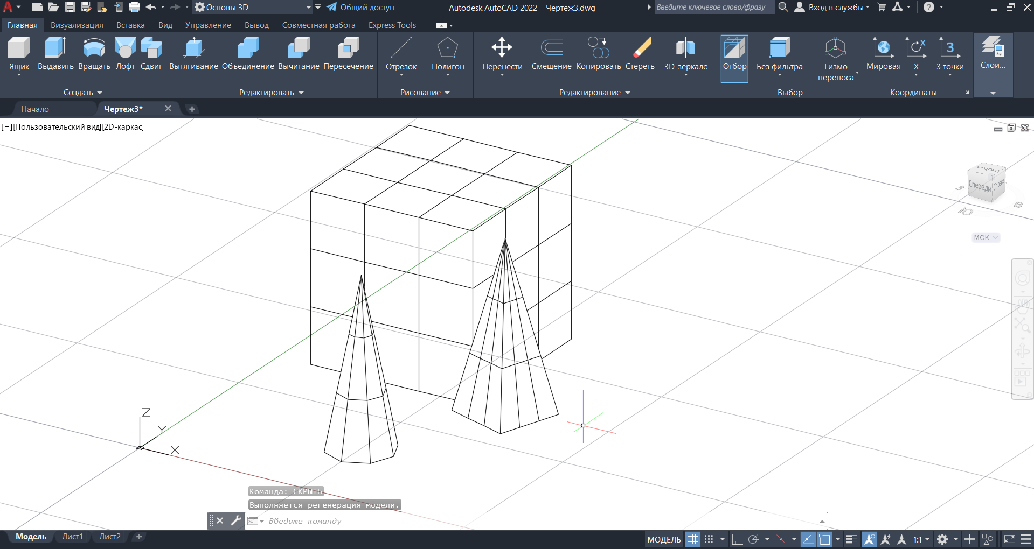

Рисунок 16. Работа команды скрыть

**Практическое задание**

1. Ап

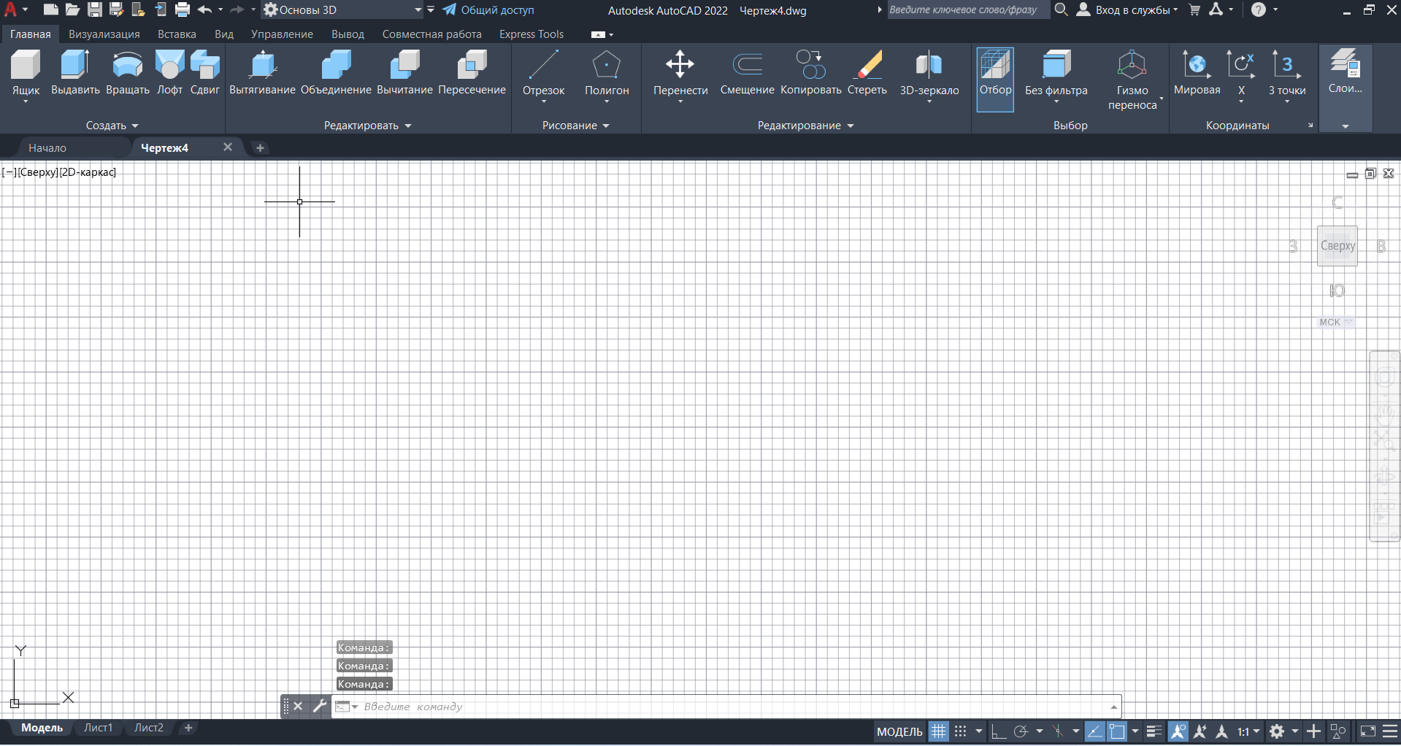

1. С помощью команды «СЕТЬ» с типом «тор» создадим тор с центром в точке (10, 10), радиусом 5 и радиусом плоскость 1

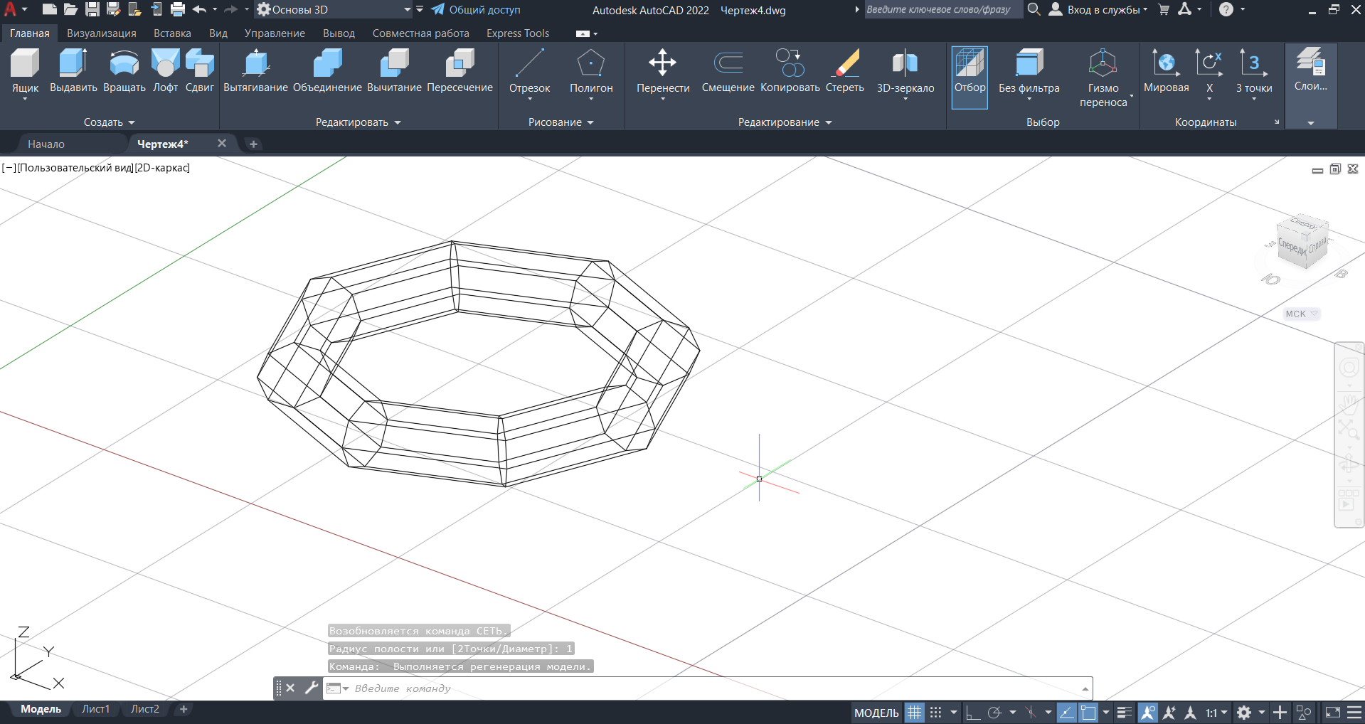

Рисунок 17. Созданный тор

1. С помощью команды «СЕТЬ» с типом «клин» создадим клин с начальной точкой (25, 20) с длинами сторон 5 и 10 и высотой 7

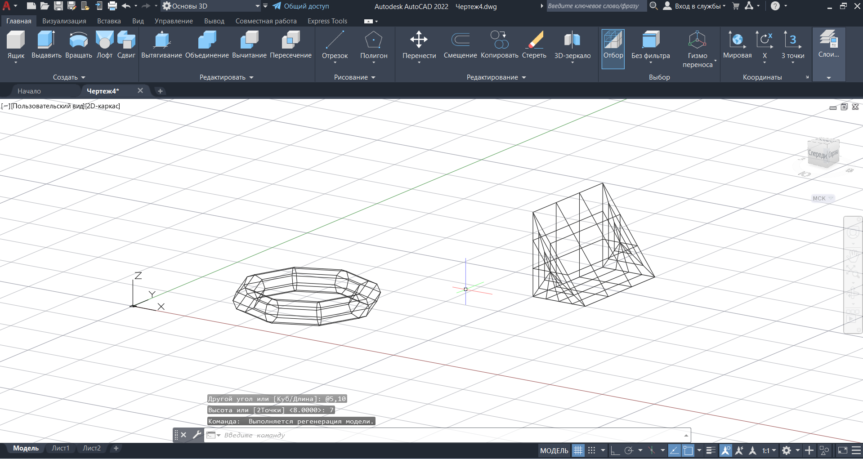

Рисунок 18. Созданный клин

1. С помощью команды «СЕТЬ» с типом «цилиндр» создадим цилиндр с центром в точке (25, 5), радиусом 5 и высотой 8

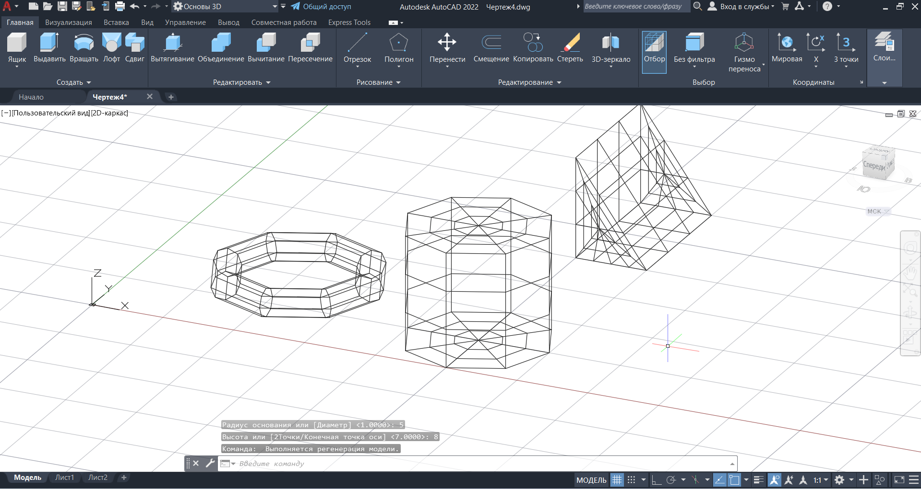

Рисунок 19. Созданный цилиндр

ВЫВОД

В ходе выполнения лабораторной работы были приобретены практические навыки в создании и редактировании трехмерных каркасных моделей и поверхностей.